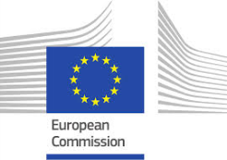
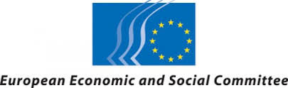
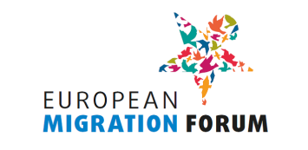

2e réunion du FORUM EUROPÉEN SUR LA MIGRATION

Une approche à long terme de la migration professionnelle durable et de l'intégration réussie –
la voix de la société civile

Siège du CESE, rue Belliard 99-101, Bruxelles

6 et 7 avril 2016

FR
PROGRAMME

Mercredi 6 avril

12 h 00 – 14 h 00 Inscription des participants et déjeuner de bienvenue
Atrium 6

14 h 00 – 14 h 30 Allocutions d'ouverture
Atrium 5 – Dimitris Avramopoulos, commissaire chargé de la migration, des affaires intérieures et de la citoyenneté
- Georges Dassis, président du Comité économique et social européen
- Markku Markkula, président du Comité des régions de l'UE

14 h 30 – 15 h 00 Ateliers participatifs - introduction et explication de la méthode de travail
Atrium 5

15 h 00 – 17 h 30 Ateliers participatifs - Bonne pratiques, défis et solutions
JDE 63/ Atrium 5
Atrium 6 / A) Migrants faiblement ou moyennent qualifiés: défis spécifiques dans ce domaine, notamment en ce qui concerne le travail domestique et les soins aux personnes

B) L'emploi non déclaré et l'exploitation au travail des migrants

C) L'accès au marché du travail et l'intégration des ressortissants de pays tiers, notamment des demandeurs d'asile et des réfugiés

D) Le rôle de l'échelon local dans l'intégration effective des ressortissants de pays tiers, notamment des demandeurs d'asile et des réfugiés

17 h 30 – 18 h 00
Atrium 5 Présentation des candidats pour l'élection de deux membres du bureau du Forum européen sur la migration représentant les organisations de la société civile

18 h 00 – 19 h 30 Cocktail
Atrium 6

Jeudi 7 avril

9 h 30 – 10 h 00 Élection de deux membres du bureau représentant les organisations de la société civile
Atrium 5

10 h 00 – 10 h 45 Compte-rendu des ateliers de la journée précédente
Atrium 5

10 h 45 – 11 h 15
Atrium 5 / 6 La parole est à vous! – sur la base des résultats des ateliers A à D du 6 avril, les participants proposent des thèmes pour des ateliers de continuation

11 h 15 – 12 h 15 La parole est à vous! – 1re partie
Atrium 5 / 6

12 h 15 – 13 h 45 Déjeuner-buffet
Atrium 6

13 h 45 – 14 h 45 La parole est à vous! – 2e partie
Atrium 5 / 6

14 h 45 – 15 h 00 Pause / Changement de salle

15 h 00 – 16 h 00 Compte-rendu des ateliers de continuation, (session «La parole est à vous!»)
JDE 62

16 h 00 – 18 h 00
JDE 62 Table ronde présidée par Belinda Pyke, directrice, migration et mobilité, DG Migration et affaires intérieures, Commission européenne

- Matthias Ruete, directeur général, DG Migration et affaires intérieures, Commission européenne
- Claude Moraes, président de la commission LIBE, Parlement européen
- Roel Gans, directeur des affaires internationales, ministère des affaires sociales et de l’emploi, au nom de la présidence néerlandaise du Conseil de l'UE
- Dimitris Kalogeropoulos, Membre du Comité des régions, rapporteur de l'avis sur le nouveau programme européen sur l'integration
- Cristian Pîrvulescu, président du groupe d'étude permanent «Immigration et intégration», Comité économique et social européen

18 h 00
Atrium 6 Cocktail de mise en réseau

Langues:
Les allocations d'ouverture et les sessions de compte-rendu bénéficieront d'une interprétation simultanée de et vers EN/FR.
Les personnes qui en font la demande bénéficieront d'une interprétation chuchotée de EN vers FR/ES durant les ateliers et les sessions «La parole est à vous!».
La table ronde de la seconde journée bénéficiera d'une interprétation simultanée de EN/FR/ES/IT vers EN/FR.

